КОНЦЕРТ,

ПОСВЯЩЁННЫЙ 95-ЛЕТИЮ СО ДНЯ РОЖДЕНИЯ Ирины Константиновны АРХИПОВОЙ

23 января 2020 г. Начало в 19:00 Большой зал ЦДУ

Адрес: Пречистенка,16 Справки по телефону (495) 637-45-55
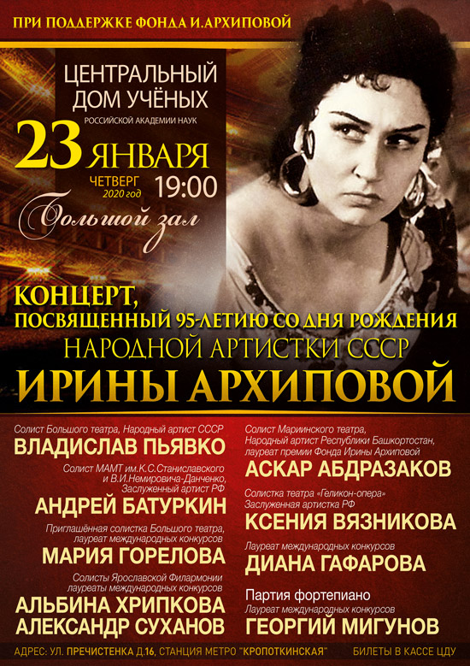
Участвуют:
Солист Большого театра,
Народный артист СССР ВЛАДИСЛАВ ПЬЯВКО
Солист Мариинского театра, Народный артист Республики Башкортостан, лауреат премии Фонда Ирины АрхиповойАСКАР АБДРАЗАКОВ
Солист МАМТ им.К.С.Станиславского и В.И.Немировича-Данченко
Заслуженный артист РФ АНДРЕЙ БАТУРКИН
Солистка театра «Геликон-опера»
Заслуженная артистка РФ КСЕНИЯ ВЯЗНИКОВА
Приглашённая солистка Большого театра,
лауреат международных конкурсов МАРИЯ ГОРЕЛОВА
Солисты Ярославской Филармонии
лауреаты международных конкурсов
АЛЬБИНА ХРИПКОВА
АЛЕКСАНДР СУХАНОВ
Лауреат международных конкурсов ДИАНА ГАФАРОВА
Партия фортепиано - лауреат международных конкурсов ГЕОРГИЙ МИГУНОВ

